敏敏督导的斜杠之路
你们班班邀请我来给大家分享，其实我也纠结要讲啥，因为开源的心得小课都讲过啦，前两天又更新了一版加了一些新的开源方法，咱们也不讲重的，就索性给大家分享一下过去一年半来，自己身上的改变和一些投资心得体会吧！
先自我介绍一下吧，94年的老少女一枚，2016年7月加入长投学习，是你们的老学姐啦，要感谢长投让我走出了自己的“逆袭”之路，看到你们班班介绍说我去年在一个月2800工资的情况下，达到了年入10万+的小目标，而且我还在2017年6月潇洒的甩了2800的工作，2018年，我又给自己定下了再翻个倍达到年入20万的小目标，定完了牛皮都吹出去了才发现目标有点高，但是能怎么办呢，牛都吹了，努努力呗！
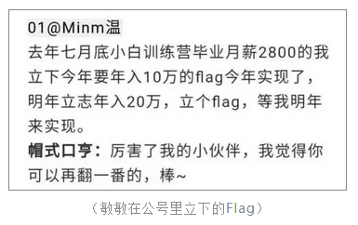

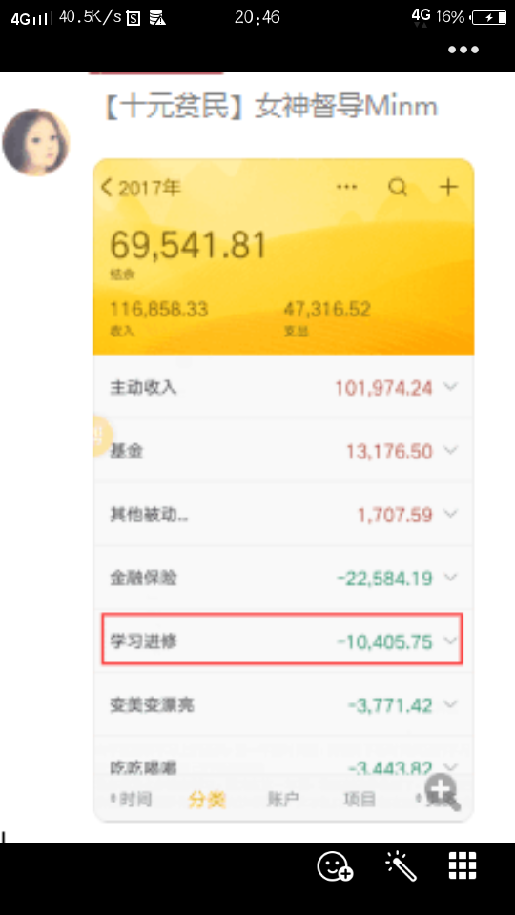

大家或许很好奇，怎么样才能做到2000多的工资年入10万，
过去这一年的时间里，我利用下班时间疯狂的学习、看书，来补充自己的大脑，来提高自己的各项技能，再不断的去尝试一些开源赚钱的方法，当然，今年我也没有停止继续学习，在自我投资和成长的道路上依然在前进，目前在剽悍一只猫的读书营，大家看我空间可能每天可以看到我的读书笔记，为什么我会花这么多钱去学习，因为在过去这一年里，我深刻的体会到了，投资自己大脑的钱绝对是最值钱的，特别是像理财投资这项技能，这不像口红，不像衣服包包，用完了就没了，过时了就不能再用了。
知识和技能这种东西对我来说永远不会过期，永远不会衰退，相反地，它的力量会越来越大，因为我投资的是可以让我用一辈子赚钱的工具，我曾经看过一句话，扎心窝的：对年轻的女孩子才说，赚钱才是最好的修行，二十几岁的时候，素面朝天都好看，可过了三十岁之后，你知道最好的玻尿酸和瘦脸针有多贵吗？没有女性不爱美，我也是，可惜的是过去我即使一有点钱买各种各样的衣服打扮自己，可依然是个矮穷矬，稍不注意就负债，而通过一年多的投资学习，我明白了，钱是能让我过上理想生活的工具，所以现在即使我在负债十几万的情况下，我都会每个月留一笔一两千的预算作为学习费用，坚持投资自己。
包不可能跟着我过一生，但是脑子会，我想要的，不仅仅是一两千的一只包，各种限量的口红，而是十年后，我能买得起任何想要的东西，过自己想要的生活，说起月薪2800，其实有一段辛酸史，2016年我大学毕业，因为大学期间一直奔波在低价值的兼职中，到了毕业前提交三方协议的时候，大家都已经找到了好工作，而我就像过了季的大白菜，不知道自己想做什么，能做什么。
2016年4月份找工作的时候，一家我们当地的老牌龙头企业给我打电话让我去面试一下，冲着公司的名头我就去面试了，到了面试的时候，我只知道自己想要做文案策划，但是我忘了很重要的一点，就是没有问招聘的人事他们找的文案策划岗位到底是要做什么的，是不是跟我想的工作一致，只知道是电商部门的文案策划，接着面试的时候跟HR和部门经理一通聊就屁颠屁颠的入了坑，入坑之后，才知道这个岗位是电商部门边缘岗位，每天就是对着几十双鞋子写淘宝的基础详情。


有一年多的时间，这样的基础详情我大概写了几千双鞋子，每天都是在不停的机械重复，这对我来说其实是很痛苦的，一份谁都能做的工作，没有任何的不可替代性，我随时都有可能被炒鱿鱼，大家别看我在网上很活泼，经常调戏妹纸啥的，其实我是比较慢热的一个人，如果不是很熟的人，都会觉得我是一个比较腼腆内向的人。
所以我在这家公司的时候并不被经理所看好，在这家公司工作一年，实习的时候是2200，试用期和转正的月薪是2800，而我的试用期持续了整整6个月，一直没得到转正通知，同期进来的几个同事三到四个月都已经转正了，好像就我一个人被经理忘记了，我们公司是你不主动找领导讲转正，领导就当不知道，一直拖，转正申请从16年10月份提交一直拖到了17年1月份，后来我就去找经理谈话，当时经理告诉我，他说：你好像平时跟同事不是经常沟通哦，也不是很主动，转正可以，但是我不会给你加工资，还是2800，明天4月份公司有加薪的机会，到时候再看你的表现。
而实际上2017年初开工，我的同事辞职后，我一个人做了原来两个人的事情，但是到了4月份，经理依然没有给我涨工资，可能很多小伙伴可能觉得，做的不开心大不了辞职不做了，但是我不敢，


如果辞职了我就得喝西北风，而且我也没办法依靠家里，去年父亲的公司因为当地政策的变化，只能不停的换厂房，入不敷出，现金流断裂，导致家里负债几百万，别说补贴我了，我2000多块钱的工资有多都得补贴家里，为了缓解父亲的资金压力，这2年的时间里用自己的收入还有自己借钱给他补贴了近二十万。
所以在那个时候，我觉得自己是无论如何不能失去这份工作的，但是身上的负债就像一座山一样压在我的肩膀上，让我喘不过气来，月薪2000+，我该靠什么来安身立命？不过现在想来，最可怕的不是负债，比负债更可怕的是我当时的穷人思维，有过好多次辞职的念头，可依然是穷人思维在作祟，要还欠款啊，要多攒钱啊，要给家里减轻负担啊，要懂事啊……
现在想起来当时真的是傻逼啊，用现在的思维来讲，我陷入了沉默成本当中而无法自拔，如果用小白营讲的时间成本去分析，一份2800扣除五险2000出头的工作，哪怕一下班就跑路，加上上下班时间也要花上12个多小时，时薪10块钱都不到，我的时间成本低的可怕，更别说那一年时间里，我在本职工作上没有任何收获和成长，这才是最可怕的。
我父亲老跟我念叨2000多的工作哪里不好找，一直让我辞职，去打理网店，自己创业，但一开始我没那个勇气，怕失败，万一做不起来，亏了怎么办？总觉得旱涝保收多好，起码还能挣个吃饭钱，万一辞职一毛钱赚不到不就喝西北风了？µ而且，当时觉得开网店好麻烦啊，自己什么都没有，什么都不会。
¦但是，我现在知道了，这个年代，最大的风险是，你什么都没做，在纠结犹豫中浪费了时间，哪有什么运筹帷幄，谁不是是一边交着学费骂自己傻逼，一边调整方向，太追求万无一失，总想着万事俱备才开始，怕亏怕失败怕被别人占了便宜，可能就永远开始不了了，因为还有个工作，总觉得自己还有个底儿，大部分人的无能，不是不能，是没把你逼到那个份儿上，当我被逼到绝境的时候我就什么都会了。
说实话，2016年刚从训练营毕业那会，我虽然有所收获， 但我后来拿出的学习投资课程的七百多块钱学费，是我在自我投资上花的第一笔钱，我在买课之前不知道做了多少思想斗争，但是我万分庆幸当时自己选择了学习， 而不是因为心里的犹豫和钱的关系止步，停留在自己的舒适区，正是那几百块块钱的自我投资，让我走出了第一步，才有了一年后现在的我，不仅开了网店，换了工作，在训练营一步步从班主任做到了督导，还有一不小心有机会成为一个小网红（好不要脸）。
我现在也在努力读书，输入，努力的练习写作，希望今年能够增加新的开源渠道，向知识大V进发，今年也已经完成了一个小小小小的目标，就是上线了自己的小课，

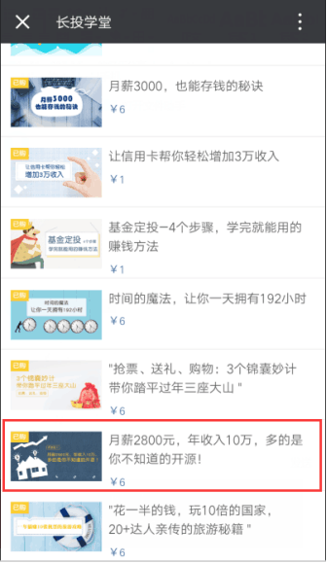

大家可能在公众号上看到过这门课，说起来，过去这一年里我学了很多课，其实任何一门课，任何一个技能，哪怕只从投资领域来讲，我现在还只是处于初级的投资者。也已经能为我带来不错的收益了，我成为不了巴菲特，但是我已经开始学会规划自己的收入。
学会给自己的生活留出余地，给自己的未来留出空间，并且有了自己的被动收入，这是我投资的2016年底的时候某次的收益纪念截图，那时候刚学完初级课大概三四个月，每个月省吃俭用定投一千多，
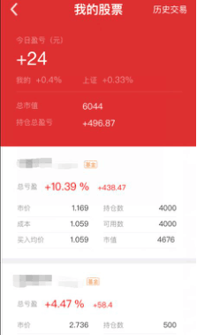
这是一年半后我前段时间跟别人炫耀的收益图，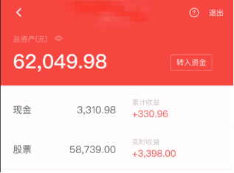

这是一年半后我前段时间跟别人炫耀的收益图，一年多的时间足以改变，想当初我几百块钱的课程我觉得贵的要死，现在一千多块的课程都可以秒付款，每天股票账户的波动多的时候可能都有一两千块钱，有时候一个月能有两三万的收入，投资需要的其实不是金钱，或者金钱不是最重要的，最重要的是，你能够拥有多少信息，和什么人为伍。
当然，在长投我总共花了差不多3000多块钱的学费，可我学到的不仅仅是获得年化15%+收益的技能，思维改变带来的隐形财富，以及之后带来的对生活的选择以及投资机会的嗅觉，更是无价，如果没有后来的股票初级课程的学习，我就不会跳出自己的圈子去思考。用投资经商的思维，去分析我所在的公司，我所在的职业，去判断自己对公司的价值，公司在行业的发展前景等等，最终让我下了辞职的决心，当初初级课学完以后，我没钱投资，但是为了能有钱去投资股票基金，我开始寻思开源的渠道，有段时间刚好家里接了宠物潮牌的订单，我分析了一下，这是块不错的小众市场，我就利用家里的货源开了一家宠物亲子装的网店。
用最低的成本开始，没有任何技巧，没有人脉。一个人摸索着开店、装修、拍照、上新，磕磕绊绊的把自己店铺完善起来，其中当然花了不少冤枉钱，像直通车的广告一开始我不懂，都乱投，，毕竟自己一个人瞎摸索是要付出代价的，还记得自己接到第一笔订单的那一天，我激动的从椅子上跳起来，颤抖着给我爸打电话，那种成功的喜悦，我记忆犹新。
虽然开店的过程中也遇到很多的困难，像因为不懂淘宝规则被扣分、流量被截之类的，现在的发展也没有说多成功，像因为不懂淘宝规则被扣分、流量被截之类的，现在的发展也没有说多成功，但开网店这件事情跟我一年多的投资经历和收入的增长，让我更深刻的明白了，任何事情我们不一定要有多少的本金，多少的资源，多少的技巧。
最关键的是，你想改变，肯迈出第一步，才有成功的可能，不行动，哪里来的成功？不付诸行动，想开源赚钱只能是白日做梦，减肥瘦十斤永远只是个口号。不执行计划，目标就只是海市蜃楼；不经营自己，精致生活就只是镜花水月，我一直收藏着一个聊天记录，跟大家分享一下

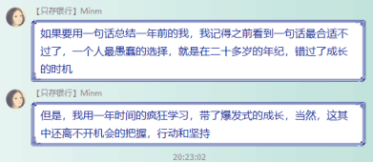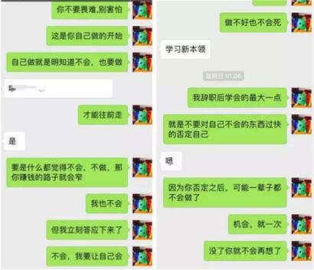

行动+坚持，这是一年多以来我感触很深的一点，在训练营一年多的时间里我接触了不下十几万人（可能这叫做阅人无数？）但是真的讲到能把握机会，能坚持行动的却很少，我遇到很多人说，自己每天都好忙、没时间，今天加班、明天聚餐、三个月后考试扪心自问，真的那么忙吗？真的没时间吗？还是没有规划好时间呢？
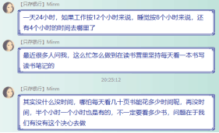

就在分享前开始的10分钟，我还在看书，直到分享开始，而读书营很多人，早上六七点的时候，已经读完一本书写完当天的读书笔记打完卡了，我很赞同lip师兄讲的话：生前何必久睡，死后必会长眠，lip师兄还讲过一句话：你连你自己的时间都控制不了，那你凭什么说你能够掌控你的人生。


90年的他有很多个标签，师兄是长投最年轻的分析师，长投程序猿，长投商务部负责人，课程开发的负责人，财商fm主播，基金训练营、股票特训营、股票进阶训练营的课程导师。在这之外，师兄还写书出书，做公众号，每周做1-2次的直播分享干货。
每天抽时间在知识星球分享答疑，自己每天还坚持看书充电，研究上市公司投资股票，这才有了他的年化收益率30%+，5年主动收入、职业外收入、投资收入让资产达到500万，还有个人，水湄姐，对，就是长投的联合创始人之一、30岁前的每一天作者那个水湄物语，她去年生了双胞胎小公举，但是很多人不知道，她在怀着双胞胎期间，一直坚持上班，到临产前一周，产检的时候医生一再叮嘱她要躺在床上休息，因为是高龄孕妇且怀的是双胞胎。
但是她觉得如果躺在家里什么都不做才要出问题，于是该干嘛干嘛，做长投的工作还不算，还顺手做了个育儿的公号：水湄和小熊们，多开了两家公司，水湄姐的公众号有好多篇时间管理的文章，关于时间的“开源”秘籍，让我得到了很多灵感，大家也可以去看一下，一个可以把一天过成192个小时的女强人 。
大家发现了吗，那些赚钱的人，成功的人比我们更多一点的仅仅是，他们把自己想做的每件事，都用尽全力，只这一点，高下立现。一次又一次，因为各种理由而失去了学习和成长的机会，等到几年后，当那些小伙伴看到那批不怕麻烦的小伙伴已经通过投资赚到了人生的第一桶金，已经掌握了某个技能在职场上升职加薪，已经开创了自己的另一片天地，不知道他们会不会因为各种理由留在原地，在内心有一点点遗憾呢？
大多数人其实还是走不出自己的舒适区罢了，更有甚者，我看到很多人，需要班主任每天跟着后面天天哄着劝着，qq不上，文档不看，却理直气壮的说自己什么都没学到，你凭什么要求我写作业要求我学习，他们当然可以选择不学习，就像刚才的聊天记录里讲的，错过的机会，一辈子只有一次，我几乎没有看到那些说着以后，等等的小伙伴，还有后文的。
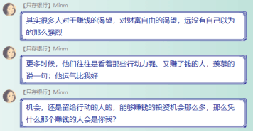
大家应该听过一句话“生活中很多事情，并没有那么多的“刚好合适”，也不存在什么“伺机而动”，只有行动才促成了机会本身的产生，我知道人类的天性是享受，跟天性作斗争是很困难的事情，包括我也一样，有时候会犯懒，犯拖延症，有时候就是打不起精神，行动不起来，我在犯懒上也是交了学费的。
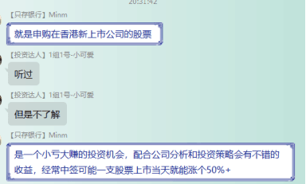

跟大家分享一下吧，不知道大家知不知道港股打新？我最开始知道港股打新的时候，是在2017年的7月份，因为港股打新需要入金，当时最好的入金方式是开一张中国银行的银行卡，通过中国银行购买港币，然后再把港币转到证券账户，当时7月份天气特别热，一想到这么热的天气要出门办银行卡，我就有点打退堂鼓，然后就在心里默默的说，算了，明天再去吧。
第二天又因为各种事情拖着不去了，有句话叫做，明日复明日，明日何其多，这一拖就拖到了十月份，我还是犯懒，今天这个理由，明天那个借口，而这时候我在朋友圈看到早几个月就办好了卡入了金开始打新的一个班主任圈圈晒的截图，她的港股打新收益已经50%了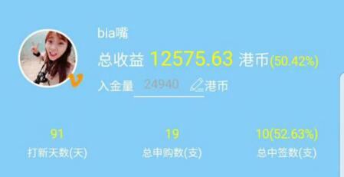
。
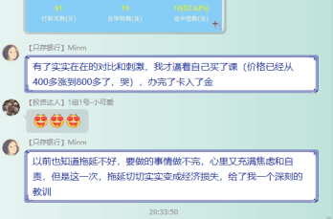
现在要港股打新就更困难了，因为富途已经关闭了大陆银行卡入金的渠道，要入金要办香港卡了，市场上确实有很多赚钱机会，但是如果我们一直以种种理由不学习、不尝试的话，你可能永远意识不到这些机会的存在。很多人在学习小白营之前，可能连国债逆回购、可转债、指数基金、打新都没听说过，也许在其他方面，拖延的后果不会那么立竿见影，但是在投资上，不行动的结果就是结结实实的打脸。
有些小伙伴会质疑：赚钱这种事情，赶紧往前冲都还来不及，为什么还会拖延呢？这种事情不可能发生呀！嗯，你们还是高估了人的行动力，仅仅训练营的14天就足够拉开大家的差距了，因为近80%的人会在这个过程中放弃，也很多小伙伴在长投买基金课、买股票课的时候，都是信心满满的：我一定要在一个月内学完课程，然后开始定投基金、买股票。
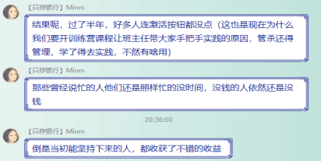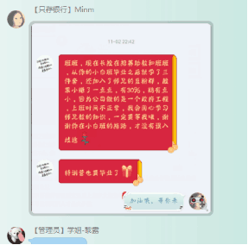这是我之前的学员给我的发的话截图，让我小小的嘚瑟一下。之前招募助教的时候，还碰到一年前的学员跟我说，她现在的投资收入已经超过工资了

也曾经有失业的学员报名学习了长投的理财写作训练营，找到了职场的方向，加入了长投的内容组，增加了开源渠道，并且开始了自己的投资，不是他运气比你好，而是他行动了，更多的人还留在原地。
很多事情是谁做谁牛逼，而不是谁牛逼谁做，几年后拉开巨大差距的人，不是因为我们比她们优秀多少倍，而是因为我们动了，而她们还停留在自己的舒适区。
你们班班在开营的时候就讲过， 如果你不
花时间去创造你想要的生活，你将会被迫花更多的时间去应付你不想要的生活，所以，不管是已经报名了初级课继续学习的小伙伴，还是暂时分别的小伙伴，我都希望大家能够在理财的道路上，行动起来，坚持下去，时间会帮你干掉其他对手。



